الجمهورية الجزائرية الديمقراطية الشعبية

اختبار الفصل الأول لمادة العلوم الفيزيائية و التكنولوجيا المدة : ساعة و نصف
السنة الأولى متوسط السنة الدراسية : 2024 / 2025

الجزء الأول : 12ن
التمرين الأول: 05 نقاط
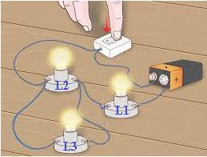 اليك التركيب التجريبي الموضح في الوثيقة 01 .
- أذكر اسماء العناصر الكهربائية التالية:
- العنصر الكهربائي المسؤول عن تزويد عناصر الدارة الكهربائية بالكهرباء.
- العنصر الكهربائي المسؤول عن التحكم في اشتغال عناصر الدارة
الكهربائية.
- العنصر الكهربائي المسؤول عن توصيل الكهرباء.
الوثيقة 01
- أ ) - حدد نوع الربط المستعمل في هذه الدارة الكهربائية.
ب ) – أرسم المخطط النظامي لهذه الدارة الكهربائية.
التمرين الثاني: 07 نقاط
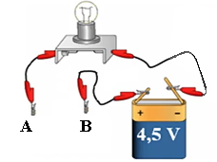
عند عودة مؤنس الى المنزل ، قام بالتجربة الموضحة في الوثيقة 02 ، حيث في كل مرة يضع مادة بين الطرفين A و B لأسلاك التوصيل . ساعده في الإجابة عن الأسئلة الأتية:
- أكمل الجدول و ذلك من خلال وضع علامة × في الخانة المناسبة.
المادة | يتوهج المصباح | لا يتوهج المصباح
بلاستيك
نحاس
ماء مالح
زجاج
غرافيت قلم الرصاص

الوثيقة 02
الوثيقة 02
- اذكر كيف نسمي المواد التي جعلت المصباح يتوهج و المواد التي لم تجعل المصباح يتوهج.

الجزء الثاني : 08ن
ZnCl₂
الوضعية الإدماجية:

فراس تلميذ يدرس في السنة الأولى متوسط ، ذهب يوم الجمعة للمسجد ليصلي صلاة الجمعة ، فإذ به يلاحظ العديد من الأشياء فيما يخص الإنارة في المسجد :
- في المسجد يمكن التحكم في الانارة بواسطة أكثر من قاطعة بحيث أنك تستطيع أن تشغل الإنارة من قاطعة و تطفئها من قاطعة أخرى.
- المسجد به العديد من المصابيح الا أن أحدها تالف و لا يتوهج و رغم ذلك لم يؤثر على توهج بقية المصابيح بل بقيت تتوهج توهجا جيدا مثل بعضها البعض.
- انقطع التيار الكهربائي فجأة عن المسجد بسبب حدوث شرارة كهربائية ، فقام عامل الصيانة بمعاينة الشبكة الكهربائية للمسجد ليلاحظ ما هو موضح في الوثيقة 03 .

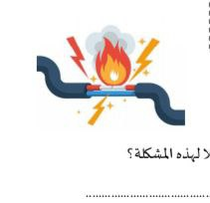

مسجد
الوثيقة 03

اعتمادا على ما درست في حصة الفيزياء ساعد فراس في الإجابة عن التساؤلات التالية:
- بين كيفية التحكم في الإنارة من مكانين مختلفين مثل ما هو موجود في المسجد و سم نوع هذه الدارة الكهربائية .
- فسر سبب بقاء المصابيح متوهجة رغم تلف أحدها .
- أ ) - أذكر :
- سبب حدوث الشرارة الكهربائية.
- اسم العنصر الكهربائي الذي ساهم في حماية الشبكة الكهربائية للمسجد بقطعه للتيار الكهربائي.
ب) – أذكر شروط الأمن الكهربائي و السلامة الواجب اتخاذها ( 3 احتياطات على الأقل ).
- ممنوع استعمال : المصحح و السيالة الحمراء
- ممنوع الرسم بالسيالة ، اجباري الرسم بقلم الرصاص و المسطرة



من إعداد أستاذة المادة

